
PROCEDIMIENTO DE PRESENTACIÓN DE INFORMES DE PROYECTOS
Manual de Procedimientos
Departamento de Construcción
Procedimiento | Presentación de Informes de Proyecto
Código | CTO-SOP-02-V1-2026 | Versión | 01
Fecha de elaboración | 20/03/2026 | Fecha de aprobación | 03/04/2026
Elaborado por | Pablo Rodríguez Mora
Autorizado por | Daniela Bolaños Quirós
Involucrados | Departamento de Construcción, Gerencia General, Departamento Financiero

Objetivo
Establecer el formato para la generación, análisis y presentación de los Informes de Proyecto, en relación a la Metodología de Valor Ganado (EVM), con el fin de medir objetivamente el desempeño de los proyectos constructivos en términos de costo y plazo, facilitando la detección temprana de desviaciones, el control de los proyectos y la toma de decisiones con base en datos.

Sistemas oficiales de control y gestión
El proceso de informes opera sobre un conjunto de sistemas y archivos oficiales que deben mantenerse coherentes y actualizados en todo momento:
- Plantilla Oficial de Informes de Proyecto: Es la herramienta de gestión oficial para los proyectos constructivos de AC Desarrollos. Es el archivo Excel en el que se elabora el Informe 0 y los informes semanales a lo largo de todo el ciclo de vida del proyecto. Sus fórmulas calculan automáticamente valores propios de la metodología EVM.
- Mawi (módulo de Presupuesto en “Control Financiero”): sistema oficial de gestión de proyectos.
Es un requisito mantener la coherencia entre estos sistemas, garantizando consistencia entre:
- Lo planificado y proyectado en el Informe 0.
- Lo dispuesto en el Informe Semanal.
- Lo ejecutado en campo.
- Los gastos reales.
- El flujo de caja de la empresa, custodiado por el Departamento Financiero.

Información documental de referencia
La gestión y presentación de informes de proyecto se deriva del uso de los siguientes archivos o sistemas:
- Archivo «01 Machote Oficial de Informes de Proyecto (En Limpio)»: ubicado en \\192.168.1.5\03 Proyectos\Actual\ADMINISTRACION PROYECTOS\Machotes Oficiales Informes de Proyecto EVM.
- Cronograma, presupuesto aprobado, oferta constructiva final y contrato firmado por el cliente.
- Órdenes de modificación actualizadas en Mawi.
- Bitácoras de inspección y registros de avance físico de obra.
- GEN-SOP-05-V1-2026 — Gestión de Expedientes, para el resguardo e identificación documental del informe.
- CTO-SOP-03-V1-2026 — Comunicación Financiera de Proyectos de Construcción, para la coordinación y validación del flujo de caja con el Departamento Financiero.
El cronograma, el presupuesto y la oferta del proyecto definen la línea base; cualquier modificación posterior debe estar respaldada por una orden de cambio aprobada por el cliente y reflejarse en el Informe 0 con previa autorización del Gerente de Proyectos.
La metodología EVM aplicada en este procedimiento se rige por las definiciones y fórmulas del PMBOK® del Project Management Institute (PMI).

Alcance
Este procedimiento aplica para todo proyecto constructivo de AC Desarrollos, desde la aprobación de la oferta constructiva hasta la emisión del Informe de cierre del Proyecto. Es decir, cubre todo proyecto activo por la empresa, sin excepción. Es de aplicación obligatoria para el Departamento de Construcción, y articula las interfaces de información con Gerencia General, Finanzas, y, cuando corresponda, con el cliente.
Inicia con el envío del Informe 0, cuyos insumos son el cronograma, el presupuesto, órdenes de modificación o ampliaciones de plazo existentes antes de iniciar. Para licitaciones se deben considerar elementos estipulados según el cartel. Finaliza con la entrega del Informe de cierre del proyecto.

Canal oficial de revisión y entrega de informes
La reunión semanal de proyectos constituye el espacio oficial de presentación y análisis del informe a nivel de departamento. Posterior a dicha reunión, el envío formal a Gerencia General y al Departamento Financiero del informe revisado se realizará por correo electrónico, agregando todas las observaciones y análisis pertinentes que expliquen los resultados de los indicadores de desempeño y el flujo de caja proyectado.
Por esta razón, se debe realizar la reunión semanal. Asimismo, la responsabilidad sobre lo enviado es asumida por el Gerente de Proyectos.

Flujo General del proceso
El siguiente diagrama resume la secuencia completa del proceso: elaboración, emisión y aprobación del Informe 0 antes del inicio de las labores constructivas en sitio, seguimiento periódico semanal, presentación en reunión de proyectos y envío formal a Gerencia General y Finanzas. Cada etapa se desarrolla en detalle en las siguientes secciones de este manual.
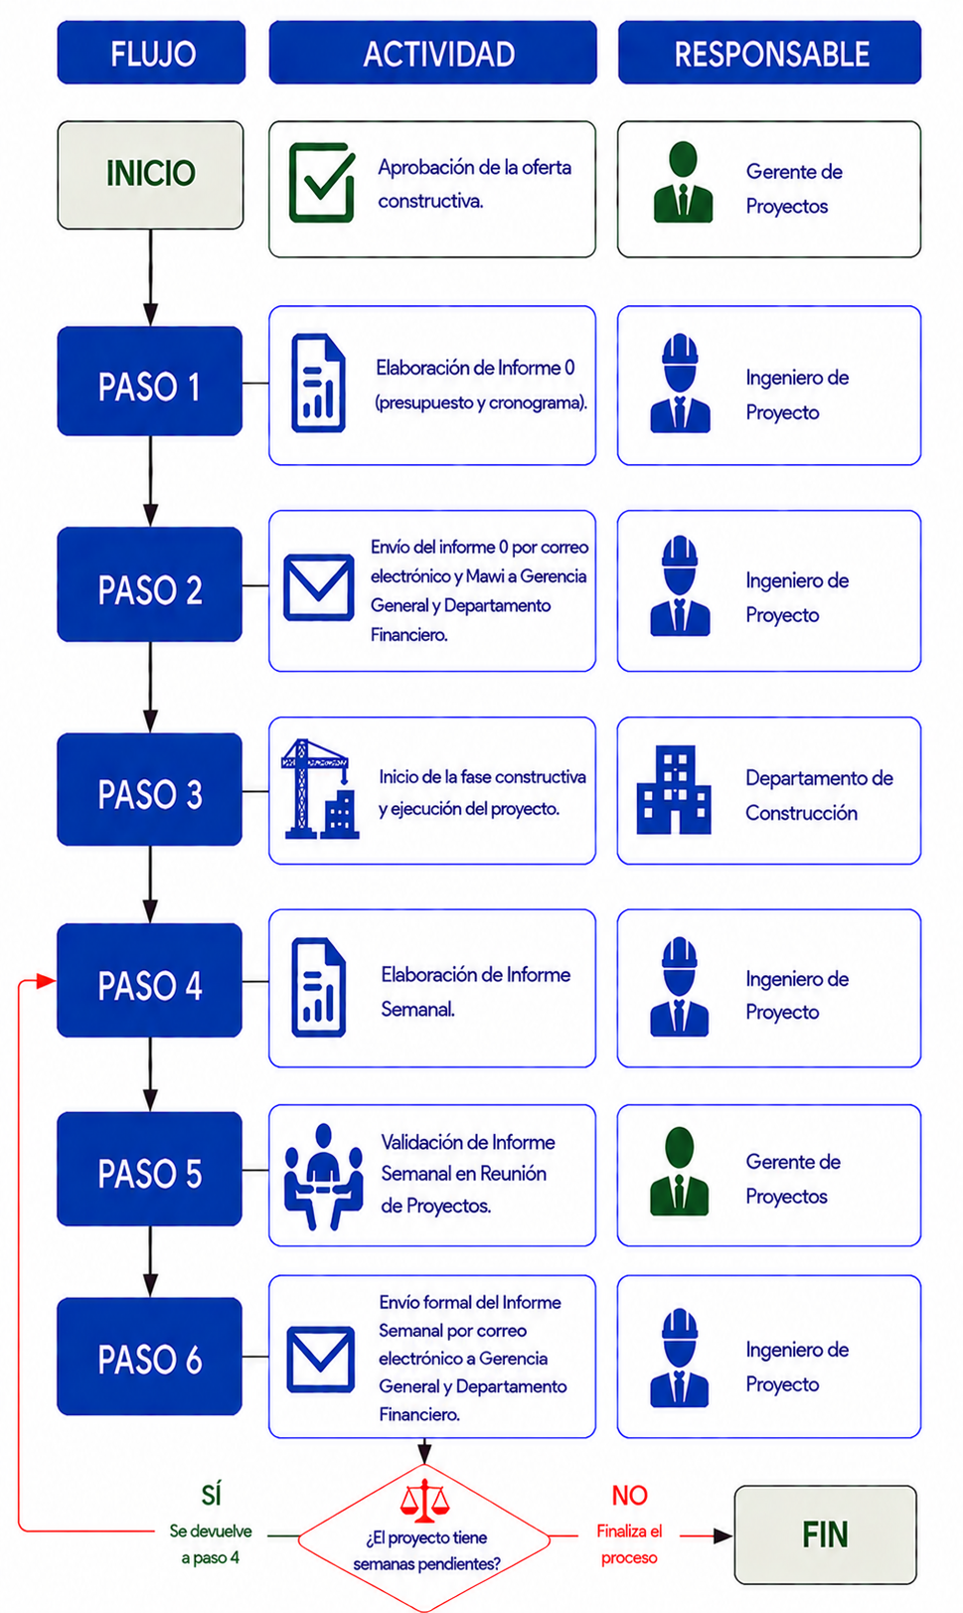
Figura 1. Flujo general del procedimiento de presentación de Informes de Proyecto
Ante cualquier duda sobre cómo actuar en una situación específica, se recomienda consultar el diagrama para ubicarse en el proceso y luego dirigirse a la sección correspondiente.

Responsables del proceso
Los roles y responsabilidades principales que intervienen en el proceso de gestión de informes son:
Rol | Función principal
Analista de Procesos | Detecta, registra y notifica incumplimientos y desviaciones al procedimiento. Detectar oportunidades de mejora y diseño del proceso.
Ingeniero de Proyecto | Elabora y realiza el envío formal del Informe 0; realiza el envío del informe semanal; presenta el informe en la reunión de proyectos.
Gerente de Proyectos | Aprueba el Informe 0 y autoriza sus modificaciones; revisa y valida los informes semanales en la reunión de proyectos; supervisa, audita y brinda instrucción en la gestión de los informes y proyectos de los Ingenieros.
Gerencia General | Recibe el informe formal posterior a la reunión de proyectos; toma decisiones estratégicas con base en la información reportada; escala a Gerencia Presidencial.
Finanzas / Administración | Recibe la actualización del flujo de caja; valida la información recibida contra la existente en el flujo de caja.
Tabla 1. Función principal de los participantes del proceso
La asignación detallada de responsabilidades por actividad clave del procedimiento se resume en la siguiente Matriz RACI:
Actividad clave del procedimiento | Responsable | Aprueba | Consultar | Informar
Elaboración del Informe 0 | Ing. de Proyecto | Gerente de Proyectos | — | Gerencia General, Dpto. Financiero
Elaboración del Informe Semanal | Ing. de Proyecto | Gerente de Proyectos | — | —
Presentación del informe (reunión) | Ing. de Proyecto | Gerente de Proyectos | — | Equipo de Dpto. Construcción
Envío formal del informe | Ing. de Proyecto | Gerente de Proyectos | — | Gerencia General, Finanzas
Tabla 2. Matriz de roles y responsabilidades del proceso

Faltas o incumplimientos
Se considera incumplimiento o desviación toda acción u omisión que contravenga lo establecido en este procedimiento y que afecte la confiabilidad de la información de los proyectos constructivos o del flujo de caja, así como la toma de decisiones por parte de Gerencia General.
Se consideran, entre otros, los siguientes casos:
- No enviar el Informe Semanal vigente y actualizado los días viernes de cada semana, sin previa justificación.
- Inconsistencias entre la ejecución operativa real, los avances físicos reportados y la información presentada en el informe.
- No emitir el Informe 0 antes del inicio de las labores constructivas en sitio o modificarlo sin autorización formal del Gerente de Proyectos o sin orden de modificación aprobada.
- No incorporar al informe las actualizaciones del flujo de caja o la proyección de la semana siguiente.
- No presentar de forma clara, ordenada y completa el estado del proyecto y la información correspondiente al Informe Semanal durante la reunión.
- Incluir interpretaciones subjetivas, errores de cálculo o de redacción que dificulten el entendimiento del Informe Semanal.
Todo incumplimiento dará lugar, según su naturaleza, causa, alcance e impacto, a la adopción de una o más de las siguientes acciones:
- Notificación formal por correo.
- Corrección inmediata por parte del personal responsable.
- Implementación de acciones correctivas y/o preventivas.
- Revisión por la Gerencia de Proyectos.
- Escalamiento a la Gerencia General.
- Evaluación y eventual aplicación de medidas administrativas o disciplinarias en casos graves, reiterados o críticos.

Reglas transversales establecidas en la hoja “Instrucciones”
Las instrucciones de uso para el archivo vienen en la hoja con este nombre. Entre estas, se consideran las siguientes:
- Las celdas amarillas son entradas manuales que digital el Ingeniero, las crema, texto opcional o libre, y, por último, las celdas blancas o celestes son celdas automáticas que no deben ser manipuladas.
- La capacidad del archivo es de 28 actividades y 28 semanas. Si el proyecto requiere más, se deben insertar filas en el informa 0 sobre la fila 40 y replicar las filas en la hoja Informe «Semanal» (secciones 6 y 9) y en «Cronograma».
- No se debe trabajar sobre el archivo original, ubicado en la carpeta 01 ADMINISTRACION PROYECTOS. Se debe guardar, primeramente, una copia del machote en la respectiva carpeta del proyecto, y ahí empezar a trabajarlo.

Elaboración del Informe 0 (Línea Base)
Responsable: Ingeniero de Proyecto
El Informe 0 es la línea base del proyecto que dicta el desarrollo y resultado esperado del proyecto. Se deben cumplir los siguientes aspectos:
- El Informe 0 debe ser revisado y aprobado por el Gerente de Proyecto.
- Debe enviarse por correo electrónico antes del inicio de las labores constructivas en sitio (ver 1.4).
- Una vez emitido, solo podrá ser modificado por Gerencia de Proyectos en respuesta a órdenes de modificación aprobadas por el cliente o casos excepcionales debidamente justificados.
- Lo establecido en el Informe 0 constituye la guía y referencia contra la que se van a comparar los resultados y análisis del proyecto.

Secciones del Informe 0
En la hoja denominada “Informe 0”, el Ingeniero de Proyecto debe consolidar la información correspondiente:
- Encabezado del Informe: Llenar las celdas en amarillo, a excepción de la fecha real de cierre, la cual debe llenar cuando se realice la entrega del proyecto en su totalidad, sin puntos pendientes de ningún tipo (ver Anexo A).
- Cronograma de línea base: Se deben ingresar las actividades constructivas / EDT con su respectivo presupuesto y avance porcentual planeado por semana (ver Anexo B). Se debe verificar el total de manera que todas las filas sumen 100%.
- Proyección financiera de la línea base: Llenar las celdas en amarillo con la proyección esperada de cada partida (ver Anexo C).
- Capítulo: Asignar cada actividad constructiva a un capítulo (columna B). Esto servirá para resumir datos agrupados del avance operativo: presupuesto, peso, plan a corte, avance real, desvío, estado, monto ejecutado y saldo por ejecutar.
⚠ El Informe 0 es la referencia que definirá un buen o mal desempeño del proyecto.

Cálculos automáticos del Informe 0
Una vez ingresados la información del punto 1.1 la plantilla calcula automáticamente la siguiente información:
- Presupuesto al finalizar (BAC): Valor total del proyecto correspondiente a la suma de los presupuestos de todas las actividades.
- Avance planificado por semana: Porcentaje del BAC que se espera ejecutar físicamente durante una sola semana.
- Avance planificado acumulado: Porcentaje acumulado del BAC planificado para haberse ejecutado físicamente a una fecha específica.
- Valor planeado por semana: Equivalente económico del avance planificado por semana. Representa el monto presupuestado del trabajo programado para ejecutarse en esa semana.
- Valor planeado acumulado (PV): Suma acumulada de los valores planeados a la fecha de corte. Representa el monto presupuestado del trabajo que debería haberse ejecutado a esa fecha. Referencia principal para informes semanales.
- Fecha de término contractual: Fecha de inicio y plazo original del contrato.
- Total por rubros: Suma semanal de las proyecciones para los rubros: materiales, mano de obra, subcontratos y costos indirectos.
- Peso %: Peso de la actividad en términos del BAC.
Nota: Avance (%) y Valores planeados (PV) representan la misma información, pero uno es expresado en términos porcentuales y el otro, en términos monetarios.

Validaciones críticas en el Informe 0
Antes de emitir el Informe 0, el Ingeniero de Proyecto debe verificar:
- Que la columna de “Total %”, ubicada al final del cronograma, no se muestre en color rojo, lo cual indicaría que la actividad no totaliza un 100%.
- Que las fechas y el BAC mostrados coincidan con el contrato firmado por el cliente y órdenes de modificación aprobadas, si aplica.
- Coherencia entre los totales de la proyección financiera con respecto al BAC.
- Que las proyecciones de materiales, mano de obra, subcontratos y costos indirectos mantengan coherencia con la información presupuestaria del proyecto, utilizando los totales de la columna ubicada al final del cronograma (ver Anexo D).
- Posterior al envío del Informe 0 pero en esta misma hoja: Verificar la consistencia entre el BAC y el presupuesto revisado de Mawi. En caso de no coincidir, revisar qué filas se deben agregar, correspondientes a órdenes de modificación.

Envío y manejo del Informe 0
Una vez finalizado y revisado, el Informe 0 deberá ser emitido y manejado conforme a los siguientes lineamientos:
- El Ingeniero de Proyecto es el responsable de verificar que la información contenida en el informe sea consistente con el cronograma y presupuesto aprobado, los documentos contractuales, y los aspectos técnicos y financieros de la ejecución esperada en la obra.
- El Informe 0 debe enviarse, previo al inicio de las labores constructivas en sitio, formalmente por correo electrónico al Departamento Financiero y a la Gerencia General, conforme a CTO-SOP-01-V1-2026. Asimismo, una copia del Informe 0 debe quedar cargada en el módulo «Documentos» del proyecto en Mawi y resguardada en la carpeta digital correspondiente del servidor, conforme a GEN-SOP-05-V1-2026.
- La información del flujo de caja incluida en el Informe 0 será considerada la base oficial de proyección financiera del proyecto, contra la cual el Departamento Financiero comparará el Informe Semanal, según CTO-SOP-03-V1-2026.
- Cualquier ajuste posterior al Informe 0 debe contar con su debida justificación y ser comunicado a Gerencia General y Departamento Financiero. Esto aplica para órdenes de modificación, variaciones significativas o cualquier otro cambio que afecte la planificación financiera del proyecto, con el fin de mantener actualizado su flujo de caja.

Actualización del Informe Semanal
Responsable: Ingeniero de Proyecto

Semanalmente, el Ingeniero de proyecto debe realizar las siguientes acciones:
- Actualizar la hoja “Cronograma”.
- Actualizar la hoja “Informe Semanal”.

Actualizar hoja “Cronograma”
La hoja debe reflejar, en todo momento, el avance real en sitio. Se debe:
- Actualizar cuando haya reprogramaciones o diferencias con respecto al Informe 0.

Actualizar hoja “Informe Semanal”

Esta es la hoja que se presenta a Gerencia y al Departamento Financiero, siendo la parte informativa del archivo.
- Llenar la fecha de corte. Debe coincidir con una de las fechas declaradas en la fila 11 del Informe 0, correspondiendo a la semana en curso.
- Actualizar el plazo aprobado por ampliaciones de plazo en la celda.
- Actualizar el gasto real acumulado por rubro: materiales, mano de obra, subcontratos y costos indirectos.
- Semanalmente, en la sección 6, se debe llenar el avance real y el costo real en la fila de la respectiva semana. De estos datos sale el histórico, del cual se alimenta la Curva S. El costo real AC se realiza con la exportación de Mawi en la hoja «Costos» siguiendo los pasos del punto 2.3.
- Llenar las celdas correspondientes al control de hitos de desembolso (sección 7).
- Nombrar los capítulos de la sección 8.
- El avance se digita en la sección 9, columna G. Cada semana, el Ingeniero debe ir actualizando toda la columna con respecto al avance real en sitio.
- Si aplica, llenar el análisis técnico de la sección 10.
- Realizar las anotaciones para el departamento Financiero.
- Llenar la sección 12: Restricciones y acciones correctivas.
- Llenar la sección 13: Conclusiones y recomendaciones.

Exportar costos de Mawi al Informe
- Ingresar al proyecto, al módulo “Presupuesto”, “Control financiero”.
- Seleccionar “Exportar” en formato Excel.
- Abrir el archivo exportado y copiar toda la hoja.
- Ingresar a la hoja «Costos» del Informe, posicionarse en la celda A1 y seleccionar pegar.
- Asociar, las celdas E36:E39 de la hoja «Informe Semanal», a las celdas correspondientes de la hoja «Costos».
- El Ingeniero de Proyecto debe asegurarse de que todos los costos se reflejen en el Informe Semanal, para tener una correcta valoración del proyecto. Por esta razón, este debe asegurarse de que los costos de mano de obra y de subcontratos sean reales y vigentes con respecto al Estado Económico real de cada subcontratista. Esto debido a que no siempre se encuentran subidos a Mawi.

Sección 11 Anotaciones para el Departamento financiero
El Ingeniero de Proyecto:
- Debe indicar, para cada uno de los rubros, si se mantiene el monto para la semana entrante.
- Para cuando no se mantenga, se debe indicar el monto ajustado y el motivo de la variación.
⚠ El Departamento Financiero se da, por este medio, formalmente enterado de esta información, la cual va a ser integrada al flujo de caja de la empresa acorde al procedimiento CTO-SOP-03.

Cálculos automáticos del Informe Semanal
El archivo ejecuta automáticamente los siguientes cálculos una vez que los insumos de los puntos 2.1 y 2.2 han sido ejecutados. Las fórmulas se muestran en el anexo G.
Asimismo, el Ingeniero de Proyecto debe verificar la coherencia de los resultados.
- Valor ganado por semana: Equivalente económico del avance físico real ejecutado durante una sola semana. Representa el valor presupuestado del trabajo efectivamente ejecutado en esa semana.
- Valor ganado acumulado (EV): Suma acumulada de los valores ganados a la fecha de corte. Representa el valor presupuestado del trabajo efectivamente ejecutado a esa fecha.
- Avance real por semana: Porcentaje del BAC efectivamente ejecutado físicamente durante una sola semana, con base en el progreso real de las actividades del proyecto.
- Avance real acumulado: Porcentaje acumulado del BAC efectivamente ejecutado físicamente a la fecha de corte. Representa el avance físico real total del proyecto a esa fecha.

Métricas del Earned Value Management (EVM)
- Diferencia de costo (CV = EV – AC): Indicador que mide la diferencia entre el valor ganado y el costo actual incurrido a la fecha de corte. Permite identificar si el proyecto se encuentra por encima o por debajo del costo presupuestado para el trabajo ejecutado.
- Diferencia de cronograma (SV = EV – PV): Indicador que mide la variación entre el valor ganado acumulado y el valor planeado acumulado, a la fecha de corte. Permite cuantificar el adelanto o atraso del proyecto respecto al cronograma planificado, en términos económicos.
- Índice de Desempeño del Costo (CPI = EV / AC): Indicador de eficiencia del costo que relaciona el valor ganado acumulado con el costo actual del proyecto a la fecha de corte. Permite evaluar qué tan eficientemente se están utilizando los recursos económicos del proyecto, determinando cuánto valor presupuestado se obtiene por cada unidad monetaria invertida. Un CPI mayor a 1 indica un desempeño favorable, mientras que un valor menor a 1 refleja que el costo actual supera el valor del avance real obtenido en sitio.
- Índice de Desempeño del Cronograma (SPI = EV / PV): Indicador de eficiencia del cronograma que relaciona el valor ganado acumulado con el valor planeado acumulado del Informe 0. Permite evaluar el nivel de cumplimiento del avance planificado inicialmente, cuantificando el grado de alentado o atraso respecto a la planificación inicial. Un SPI mayor a 1 indica un avance superior al programado, mientras que un valor menor a 1 refleja atrasos en la ejecución respecto al cronograma base del proyecto.
- Estimación al Finalizar (EAC = BAC / CPI): Proyección del costo total estimado del proyecto al momento de su finalización, calculada con base en el desempeño del costo de una semana específica. Permite estimar el costo final esperado si se mantiene la tendencia de ejecución observada.

Estados del Proyecto según CPI y SPI
La plantilla oficial despliega automáticamente el estado general del proyecto a partir de la evaluación combinada de los indicadores SPI (cronograma) y CPI (costo), tal y como se ve en la siguiente imagen. Esto estados permiten identificar fácilmente el estado del proyecto y determinar la necesidad de análisis o acciones correctivas.
Un índice superior a uno (1) indica que el proyecto está favorablemente por encima de lo planificado, mientras que, si es menor, se encuentra por debajo.
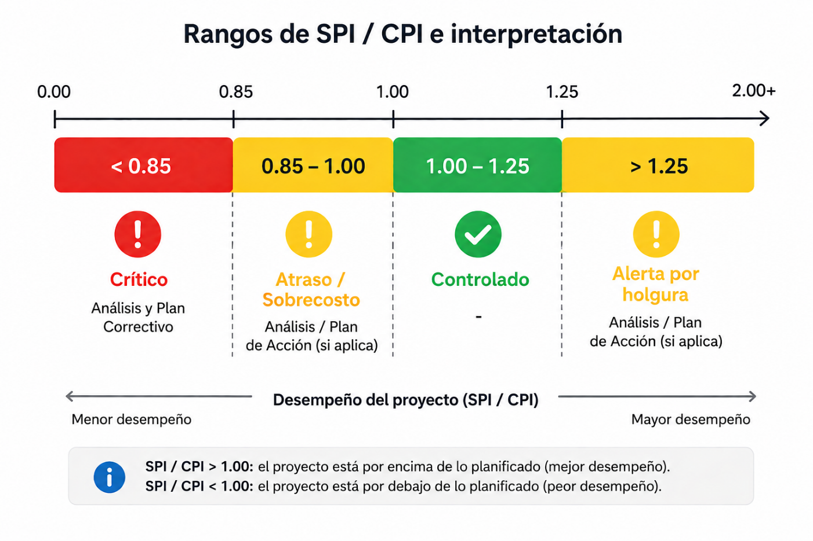
Figura 3. Rangos de CPI / SPI y su interpretación
Nota: El Gerente de Proyectos podrá establecer umbrales distintos de acuerdo al nivel de control requerido para el proyecto.
Un índice mayor a 1.25 representa una alerta por holgura, debido a que corresponde a valores atípicos dentro del comportamiento esperado del cronograma o del costo. Estos alertan de posibles inconsistencias en la información del sistema, registros incorrectos, error humano, riesgos en sitio u otras discrepancias que deben ser revisadas y corregidas.

Interpretación técnica de los indicadores
Los indicadores obtenidos en el Informe Semanal constituyen la base para el análisis técnico del desempeño del proyecto y deben utilizarse como una herramienta de evaluación, seguimiento y toma de decisiones.
Cuando un indicador se encuentre en estado amarillo o rojo, el Ingeniero de Proyecto debe incluir, en la sección 10 Informe Semanal un análisis técnico que permita interpretar las desviaciones identificadas y las condiciones que las explican.
Este análisis debe ser claro, integral, conciso, y objetivo, relacionando los resultados de los indicadores con el contexto real, técnico, operativo, financiero y/o contractual de del proyecto, evitando interpretaciones genéricas, aisladas o sesgadas.
Como mínimo, este análisis debe considerar los siguientes aspectos:
- Desviación detectada: Identificación de la desviación existente y de la partida o dimensión afectada, ya sea tiempo, costo, alcance, mano de obra, materiales, subcontratos u otros componentes relevantes del proyecto.
- Punto específico de afectación: Identificación de las actividades, frentes de trabajo, sectores o procesos donde se evidencia el impacto de la desviación.
- Causa raíz del problema: Determinación de las condiciones, situaciones o decisiones que causaron la desviación identificada.
- Impacto esperado sobre el proyecto: Evaluación de las consecuencias esperadas sobre el cronograma, costos, productividad, flujo de caja, hitos de entrega o cualquier otro elemento relevante para el desempeño del proyecto.
- Medidas preventivas o correctivas propuestas: Definición de las acciones requeridas para mitigar las causas identificadas, reducir el impacto generado/esperado y restablecer el desempeño esperado del proyecto.
Algunos ejemplos de puntos relevantes de análisis que pueden considerarse cuando resulten aplicables son los siguientes:
- Relación entre costos incurridos y avance físico ejecutado.
- Compras anticipadas o variaciones de precios.
- Decremento en el rendimiento o cantidad de personal.
- Órdenes de modificación, ampliaciones o cambios de alcance que afecten la línea base.
- Actividades en estado crítico.
- Etapa actual y condiciones particulares del proyecto.
- Análisis de tendencias respecto a semanas anteriores.
- Consideración de costos proyectados por partida contra saldo disponible.
- Restricciones técnicas, operativas, contractuales o externas.
Para una mayor claridad sobre el análisis requerido, consultar la figura 4, la cual ilustra un ejemplo práctico basado en un caso real.

Plan de Acción
Tal y como se observa en la Figura 3, cuando un indicador se encuentra en estado amarillo o rojo (o cuando el Gerente de Proyectos lo considere necesario), el Ingeniero de Proyecto deberá elaborar un plan de acción preventivo o correctivo orientado a restablecer el control del proyecto.
Todo plan de acción debe:
- Atender las causas raíz de la desviación.
- Mitigar el impacto del problema.
- Establecer medidas específicas, responsables, acciones y plazos de ejecución que solucionen los inconvenientes.
- Definir criterios de seguimiento, control y verificación.
El plazo para la elaboración e implementación del plan será definido por el Gerente de Proyectos según la criticidad del caso.
La fase preventiva o correctiva se considera finalizada cuando:
- Los indicadores retornen a los rangos aceptables establecidos, o;
- El gerente de Proyectos autorice formalmente el levantamiento del plan de acción.
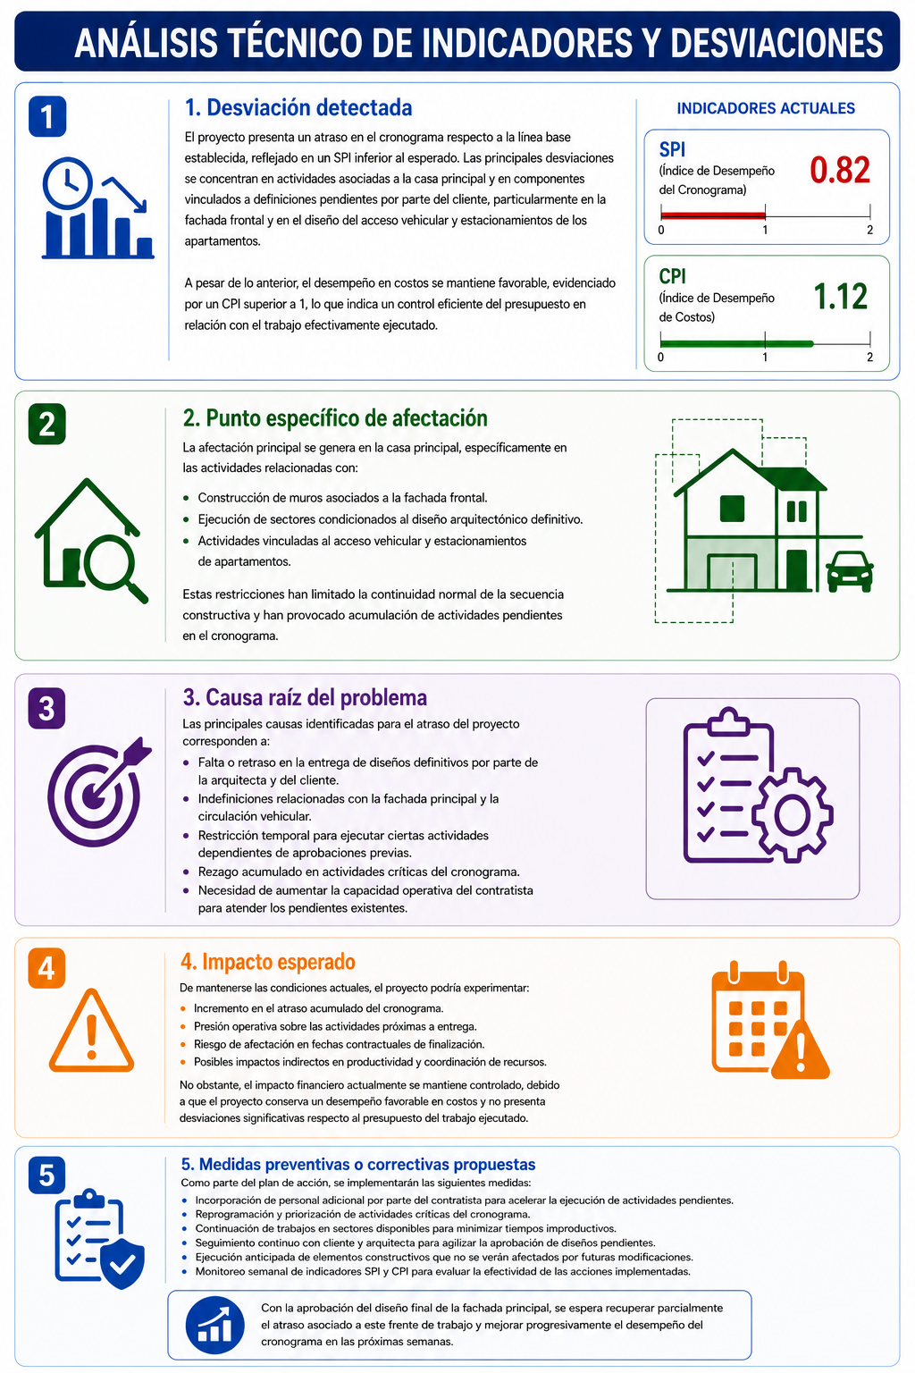
Figura 4. Caso real de análisis técnico de Informe Semanal
Presentación y envío del Informe Semanal
Responsable: Ingeniero de Proyecto
Participa: Departamento de Construcción
Como paso final, el Informe Semanal debe ser:
- Presentado, comentado y revisado por el equipo en la reunión semanal del Departamento de Construcción.
- Corregido (si es necesario) atendiendo a las observaciones del equipo y el Gerente de Proyectos.
- Autorizado por el Gerente de Proyectos para su envío formal, los días viernes, a Gerencia General y al Departamento Financiero.

⚠ Cuando hay correcciones, se admite que el Informe se envíe, a más tardar, el lunes entrante a las 10:00 am.

Presentación en reunión de proyectos
En la reunión semanal de proyectos se debe efectuar la presentación, análisis y revisión del Informe Semanal de cada proyecto del Departamento, con el objetivo de evaluar el desempeño del mismo, identificar y eliminar restricciones y coordinar las acciones necesarias para asegurar el cumplimiento de la planificación.
La exposición del Ingeniero de Proyecto debe ser integral, objetiva y apoyada en información verificable.
Como mínimo, durante la reunión deberán abordarse los siguientes aspectos:
- Estado general del proyecto y desempeño de los indicadores.
- Desviaciones relevantes en costo, cronograma, calidad o alcance contractual.
- Restricciones, interferencias o condiciones que afecten la continuidad del flujo de trabajo.
- Actividades críticas y pendientes.
- Riesgos operativos, financieros o contractuales identificados.
- Necesidades de coordinación entre distintas áreas.
- Acciones preventivas o correctivas requeridas.
- Definición de responsables, compromisos y fechas de seguimiento.
- Señalización de oportunidades de mejora y recomendaciones técnicas por parte del departamento en sí.
- Situaciones que requieran retroalimentación, apoyo o escalamiento.
Las acciones y compromisos definidos durante la reunión deben quedar claramente identificados para su respectivo seguimiento.

Envío formal del Informe Semanal
El flujo para el envío formal del Informe es el siguiente.

- Tras la reunión, el Informe queda aprobado o con correcciones. Si el caso es este último, se deben de aplicar las correcciones para poder emitirlo.
- Para los Informes aprobados el día de la reunión, se deben enviar, a más tardar, el viernes a las 5:00 pm.
- Para los Informes con correcciones, el envío se extiende al lunes a las 10:00 am. Este debe incluir, en la sección de comentarios, la justificación del envío tardío.
El envío, indistintamente de si se trata del Informe 0 o el Informe Semanal, debe dirigirse hacia:
- Gerente General.
- Gerente Presidencial.
- Departamento Financiero.

4 |  | Control del proceso
 | Responsable: Gerente de Proyectos, Analista de Procesos

Auditorías de control
El correcto cumplimiento de este procedimiento debe verificarse de manera periódica, con el fin de medir los indicadores de calidad de la gestión de informes y asegurar la coherencia entre los sistemas oficiales del proyecto. La frecuencia mínima de revisión y control del proceso será mensual.
Punto de control | Qué verificar | Evidencia esperada | Posible desviación
Informe 0 emitido | Existe Informe 0 emitido antes del inicio de las labores constructivas en sitio y aprobado por Gerente de Proyectos. | Correo de envío del Informe 0 con plantilla machote adjunta. Informe 0 cargado en Mawi / servidor según GEN-SOP-05-V1-2026. | Inicio de las labores constructivas en sitio sin Informe 0 emitido.
Frecuencia semanal | Informe semanal emitido y presentado en reunión de proyectos. | Acta o registro de reunión semanal y correo de envío. | Semanas sin informe emitido o sin presentación.
Avance físico | Porcentajes de avance respaldados por bitácoras de inspección. | Bitácoras de inspección. | Avances no respaldados o discrepancias con campo.
Costo real (AC) | AC extraído de Mawi a la fecha de corte. | Captura/registro de Mawi referenciado en el informe. | AC con datos no validados.
Análisis técnico | Análisis presente y consistente cuando SPI o CPI están en amarillo o rojo. | Sección de análisis del informe con causas, impacto y plan de acción. | Análisis omitido o genérico ante estados amarillo/rojo.
Coordinación con Finanzas | Actualización del flujo de caja comunicada formalmente a Finanzas conforme a CTO-SOP-03-V1-2026. | Sección de anotaciones, flujo de caja e ingresos completadas adecuadamente | Variaciones no comunicadas o flujo desactualizado.
Coherencia entre sistemas | Avance físico, AC en Mawi, flujo de caja y datos del informe son consistentes. | Conciliación documentada entre sistemas. | Datos divergentes entre Mawi, plantilla y flujo de caja.
Tabla 3. Controles del proceso

Indicadores de desempeño del proceso
Los siguientes indicadores permiten evaluar objetivamente el desempeño del proceso de gestión de informes. Están diseñados para calcularse a partir de los registros de envío del informe semanal, las actas de reunión de proyectos y las auditorías de control:
Indicador | Qué mide | Utilización | Cálculo
Cumplimiento de emisión del informe semanal | Proporción de semanas activas con informe emitido y presentado dentro del plazo. | Evaluar la disciplina de reporte del proyecto. | $$\frac{Semanas con informe}{Total de semanas activas} x100$$
Desviación de costo y plazo | Desviación promedio CPI y SPI de los proyectos activos en la semana. | Evaluar la salud agregada del portafolio. | Promedio de CPI y SPI de los proyectos activos.
Tabla 4. Indicadores de desempeño

5 | Anexos

- Actividades y cronograma — Informe 0
[Captura del encabezado del Informe 0 — Planificación inicial del Ingeniero de Proyecto]
- Sección inferior — Informe 0
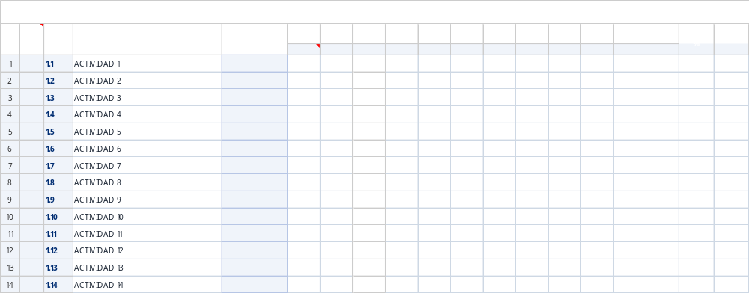
[Captura de la columna de verificación de la plantilla, donde la celda se marca en rojo cuando la suma de los avances no corresponde a 100%.]
- Verificación de porcentajes de actividades
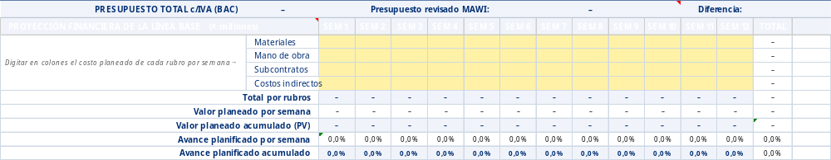
[Captura de la columna de verificación de la plantilla, donde la celda se marca en rojo cuando la suma de los avances no corresponde a 100%.]
- Verificación de totales — Informe 0
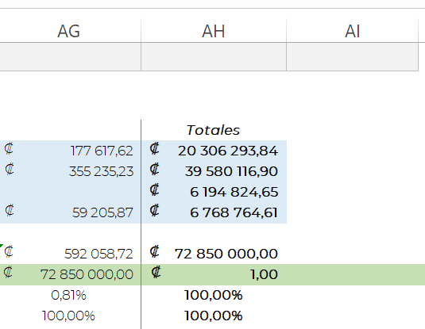
[Captura del módulo de Presupuesto en Mawi, con la etiqueta de Costo Real (AC) facturado a la fecha de corte — “Total de Gastos”.]
- Costo actual (AC) en Mawi
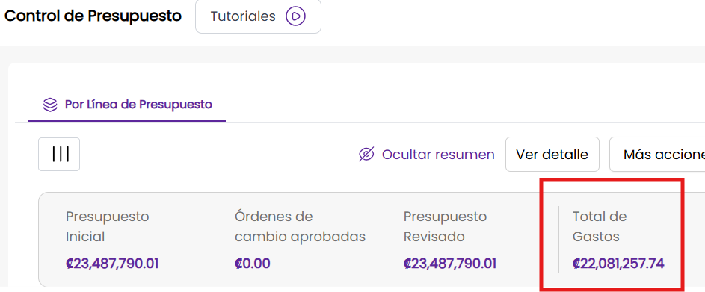
[Captura del módulo de Presupuesto en Mawi, con la etiqueta de Costo Real (AC) facturado a la fecha de corte — “Total de Gastos”.]
- Proyección de Flujo de Caja, Cálculos Automáticos y Métricas — Informe Semanal
Flujo de caja
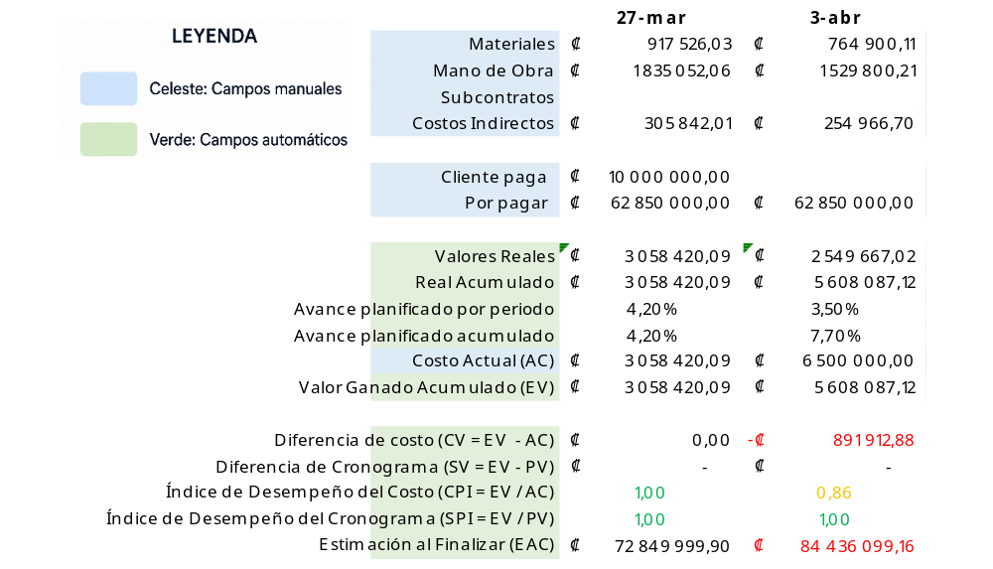
Cálculos y métricas
[Captura de la sección de proyección de flujo de caja (materiales, mano de obra, subcontratos, costos indirectos, pagos del cliente) — insumo enviado a Finanzas. Y de campos cálculos y métricas del Informe — Automáticos y manuales.]
- Fórmulas de los cálculos automáticos para el Informe Semanal

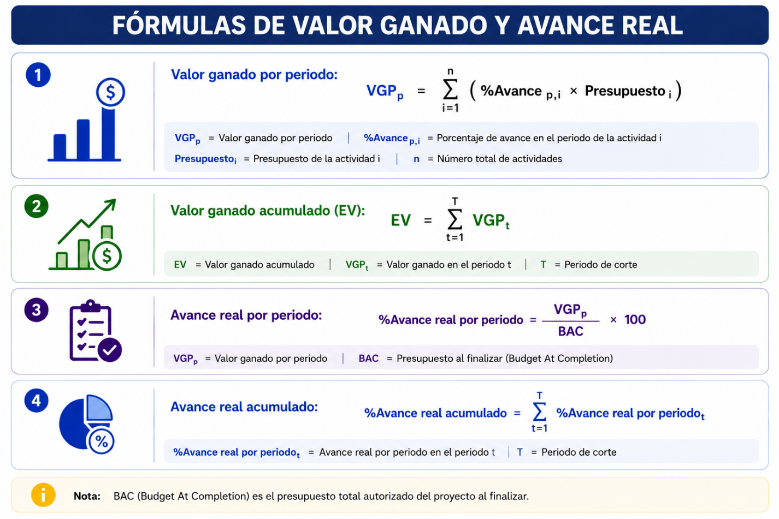
- Campos del Informe Semanal
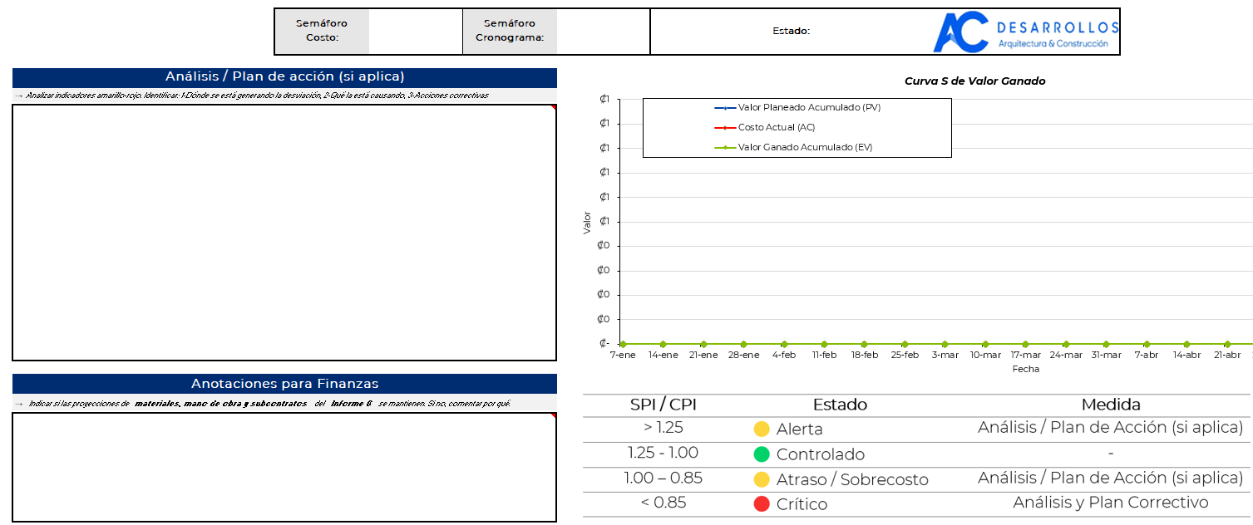
[Captura de la sección final del Informe Semanal – Campos para análisis técnico del Ingeniero de Proyecto.]

Habiendo leído lo anterior, las partes firman en señal de conformidad.

- Gerardo Acuña Cárdenas | - Daniela Bolaños Quirós
- Gerardo Acuña Cook | - Jazmín Madrigal Vásquez
- Ana Emilia Mora Chaves | - Deiver Rodríguez Vega

— Fin del documento —

